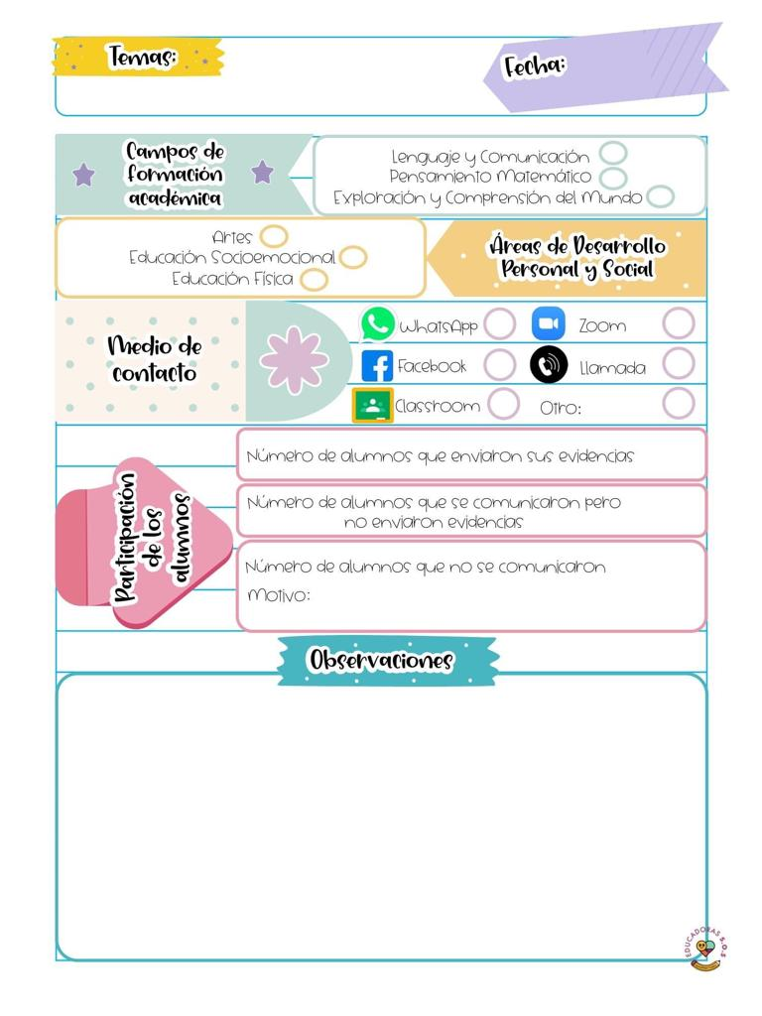

Del campo de exploración y comprensión del mundo natural y social hicimos una actividad en la que armamos nuestro árbol genealógico con nombres y acomodados en orden, y del campo de pensamiento matemático acomodamos las tapas de la vida según el tamaño es decir primero cuando somos bebes después crecemos etc.

09/Marzo/2021

25

Diario de la alumna practicante

**Jardín de niños “Nueva creación”**

**3° grado Sección “A”**

**Practicante normalista:**

**Ana Lilia Retta Riojas**